**بولتن خبری هسته‌ای روسیه**

**عناوین خبرها:**

1. روس‌اتم در حال کار برای ایجاد یک سایت انرژی-فناوری هسته‌ای با راکتور دما بالا و تولید هیدروژن با استفاده از الکترولیز در نیروگاه هسته‌ای کولا می‌باشد. (وب‌سایت انرژی اتمی روسیه 2021/10/15)
2. روسیه در زمینه استفاده صلح‌آمیز از انرژی هسته‌ای با کشورهای آمریکای مرکزی همکاری خواهد کرد. (وب‌سایت رسمی روس‌اتم 2021/10/18)
3. فرانسه یک میلیارد یورو در نیروگاه‌های هسته‌ای کوچک سرمایه‌گذاری می‌کند. (وب‌سایت انرژی اتمی روسیه 2021/10/15)
4. پنج سایت احتمالی برای ساخت نیروگاه همجوشی هسته‌ای STEP در بریتانیا مشخص شد. (وب‌سایت انرژی اتمی روسیه 2021/10/15)
5. کاتالیزورهای جدید هزینه تولید هیدروژن را کاهش می‌دهند. (وب‌سایت استرانا روس‌اتم 2021/10/18)
6. رئیس‌جمهور روسیه از استراتژی ملی برای دستیابی به خنثی‌سازی کربن تا سال 2060 رونمایی کرد. (وب‌سایت استرانا روس‌اتم 2021/10/15)
7. دانشمندان آزمایشگاه ملی لوس آلاموس پریود واپاشی نوترون را با ثبت رکورد در دقت، اندازه‌گیری کردند. (وب‌سایت انرژی اتمی روسیه 2021/10/15)
8. آژانس بین‌المللی انرژی اتمی در آستانه اجلاس آب و هوایی COP26، بروشور جدیدی را برای جهانی بدون کربن آماده کرده است. (وب‌سایت انرژی اتمی روسیه 2021/10/18)
9. آژانس بین‌المللی انرژی اتمی و چین توافقنامه همکاری برای حمایت از کشورهای در حال توسعه امضا کردند. (وب‌سایت انرژی اتمی روسیه 2021/10/18)
10. دولت روسیه تا سال 2025، 5 میلیارد روبل در ایجاد مرکز ملی فیزیک و ریاضی ساروف سرمایه‌گذاری می‌کند. (وب‌سایت انرژی اتمی روسیه 2021/10/18)
11. روس‌اتم قصد دارد چهار پروژه آزمایشی هیدروژن را در مناطق کالینینگراد، مورمانسک و ساخالین در 2025-2024 افتتاح کند. (وب‌سایت انرژی اتمی روسیه 2021/10/18)
12. نیروگاه هسته‌ای راستوف دستگاه ویژه‌ای برای مقابله با خرابکاران زیر آب دریافت می‌کند. (وب‌سایت انرژی اتمی روسیه 2021/10/19)
13. شرکت آمریکایی Radiant در حال توسعه پروژه دیگری از راکتور هسته‌ای کوچک برای فضا است. (وب‌سایت انرژی اتمی روسیه 2021/10/19)
14. مهندسان آموخته‌اند که منابع رادیواکتیو از دست رفته تابش را تصویرسازی کنند. (وب‌سایت انرژی اتمی روسیه 2021/10/20)
15. در تعدادی از کشورهای جهان، پروژه‌هایی برای افزایش تولید رادیوایزوتوپ‌های پزشکی در حال اجرا می‌باشد. (وب‌سایت انرژی اتمی روسیه 2020/10/20)
16. رئیس روس‌اتم برای بحث در مورد نوسازی نیروگاه هسته‌ای موجود و چشم‌انداز احداث نیروگاه هسته‌ای جدید به ارمنستان سفر می‌کند. (وب‌سایت انرژی اتمی روسیه 2021/10/20)
17. شرکت GEH و BWXT برای توسعه راکتور ماژولار کوچک BWRX-300 با یکدیگر همکاری می‌کنند. (وب‌سایت انرژی اتمی روسیه 2021/10/20)
18. امانوئل مکرون ممکن است تا پایان سال ساخت شش واحد قدرت با راکتورهای EPR را اعلام کند. (وب‌سایت انرژی اتمی روسیه 2021/10/21)

**\* عنوان مقاله خبری:**

دولت انگلیس استراتژی کربن‌زدایی اقتصاد را تا سال 2050 ارائه کرد. (وب‌سایت انرژی اتمی روسیه 2021/10/21)

ترجمه:

دفتر نمایندگی سازمان انرژی اتمی ایران در مسکو

حسین عبدی

**\* روس‌اتم در حال کار برای ایجاد یک سایت انرژی-فناوری هسته‌ای با راکتور دما بالا و تولید هیدروژن با استفاده از الکترولیز در نیروگاه هسته‌ای کولا می‌باشد. (وب‌سایت انرژی اتمی روسیه 2021/10/15)**

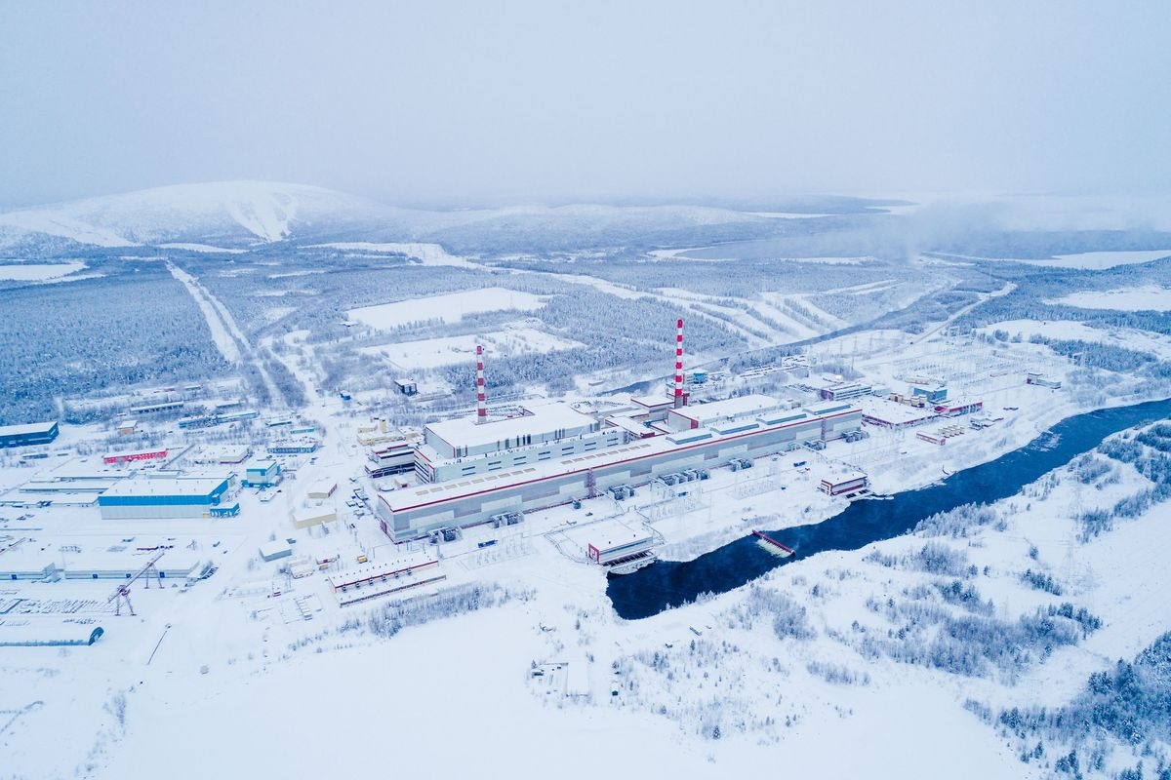

روس‌اتم قصد دارد تا سال 2030 در یک سایت انرژی-فناوری هسته‌ای، برنامه تجاری مناسبی برای تولید هیدروژن از طریق تبدیل متان تهیه کند. این موضوع توسط آنتون مسکوین، معاون بازاریابی و توسعه Русатом Оверсиз (از زیرمجموعه‌های شرکت روس‌اتم) در جریان گفتگوی "آینده هیدروژنی روسیه و جهان: گفتگو با تجارت" در هفته انرژی روسیه اعلام شد.

وی گفت: در بلند مدت، ما در حال ایجاد یک سایت انرژی-فناوری هسته‌ای با راکتور دما بالا و خنک‌کننده گازی و یک بخش شیمیایی-تکنولوژیکی، به عنوان بخش تبدیل متان هستیم. و قصد داریم تا سال 2030 یک راه‌حل تجاری موثر برای تولید هیدروژن با این روش تهیه کنیم - این یک مجتمع صنعتی بزرگ خواهد بود که هیدروژن بسیار کم‌کربن تولید خواهد کرد.

وی همچنین در مورد پروژه‌های هیدروژنی روس‌اتم گفت، که در حال حاضر کار بر روی چندین پروژه در زمینه استفاده از نیروگاه‌های هسته‌ای در حال انجام است. به طور خاص، در حال مطالعه و امکان‌سنجی جهت توسعه و استفاده از ظرفیت آزاد نیروگاه هسته‌ای کولا برای تولید هیدروژن با روش الکترولیز هستند.

<https://www.atomic-energy.ru/news/2021/10/15/118473>

**\* روسیه در زمینه استفاده صلح‌آمیز از انرژی هسته‌ای با کشورهای آمریکای مرکزی همکاری خواهد کرد. (وب‌سایت رسمی روس‌اتم 2021/10/18)**

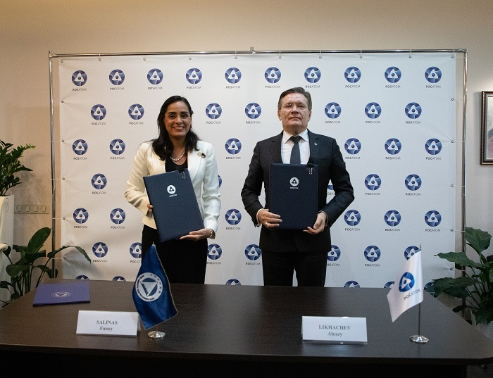

این تفاهم‌نامه اولین سندی می‌باشد که در زمینه استفاده صلح‌آمیز از انرژی هسته‌ای با پارلمان منطقه‌ای آمریکای مرکزی امضا شده است. این پارلمان در برقراری ارتباط با کشورهای آمریکای مرکزی که اخیراً به موضوع استفاده از انرژی هسته‌ای در زمینه‌های غیرانرژی علاقه نشان داده‌اند، به ما کمک خواهد کرد. به طور خاص، صحبت در مورد توسعه زیرساخت‌های هسته‌ای، توسعه برنامه‌هایی جهت افزایش آگاهی مردم در مورد فناوری‌های هسته‌ای و کاربردهای آنها، استفاده از رادیوایزوتوپ‌ها و فناوری‌های تابشی در صنعت، کشاورزی و پزشکی می‌باشد.

کشورهای گواتمالا، هندوراس، جمهوری دومینیکن، نیکاراگوئه، پاناما و السالوادور از اعضای این پارلمان هستند.

<https://rosatom.ru/journalist/arkhiv-novostey/rossiya-budet-razvivat-sotrudnichestvo-v-oblasti-ispolzovaniya-atomnoy-energii-v-mirnykh-tselyakh-so/>

**\* فرانسه یک میلیارد یورو در نیروگاه‌های هسته‌ای کوچک سرمایه‌گذاری می‌کند. (وب‌سایت انرژی اتمی روسیه 2021/10/15)**

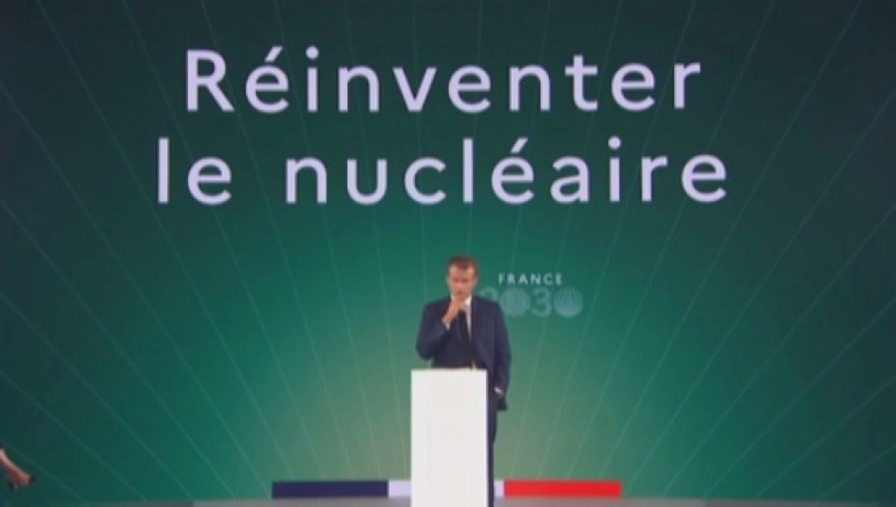

فرانسه قصد دارد تولید مینی راکتورها را برای انرژی هسته‌ای آغاز کند. امانوئل مکرون، رئیس‌جمهور این کشور، استراتژی توسعه تا سال 2030 را ارائه کرد.

امروز مسئله انرژی اروپا، دردآورترین مسئله است. فرانسه یک میلیارد یورو در توسعه راکتورهای ماژولار کوچک سرمایه‌گذاری می‌کند. ظرفیت این راکتورها از 300 مگاوات تجاوز نمی‌کند، یعنی چندین برابر کمتر از نیروگاه‌های هسته‌ای کلاسیک می‌باشد. مزیت اصلی این نیروگاه‌ها در این است که چنین تاسیساتی بسیار سریعتر ساخته می‌شوند و ساده‌تر و ایمن‌تر به نظر می‌رسند. دانشمندان فرانسوی فعلا روی توسعه نمونه اولیه کار می‌کنند.

رئیس‌جمهور امانوئل مکرون هدف را تجاری‌سازی مینی راکتورها در نه سال آینده تعیین کرده است. البته پیش‌بینی کارشناسان کمی بدبینانه‌تر است - به نظر آنها، این امر تنها تا سال 2035 امکان‌پذیر است.

امانوئل مکرون، رئیس‌جمهور فرانسه گفت: اولین هدف ما تولید انرژی است. ما یک پارک فناوری هسته‌ای فعال برای تولید انرژی - عمدتا برق، و دویست هزار پرسنل هسته‌ای داریم که این برای ما یک شانس است، و به ما این امکان را می‌دهد که کمترین میزان انتشار CO2 را در تولید برق در اروپا داشته باشیم. ما باید سرمایه‌گذاری کنیم تا در این زمینه پیشرو باشیم.

[https://www.atomic-energy.ru/news/2021/10/15/118483](https://www.atomic-energy.ru/news/2021/10/15/118483%20)

**\* پنج سایت احتمالی برای ساخت نیروگاه همجوشی هسته‌ای STEP در بریتانیا مشخص شد. (وب‌سایت انرژی اتمی روسیه 2021/10/15)**

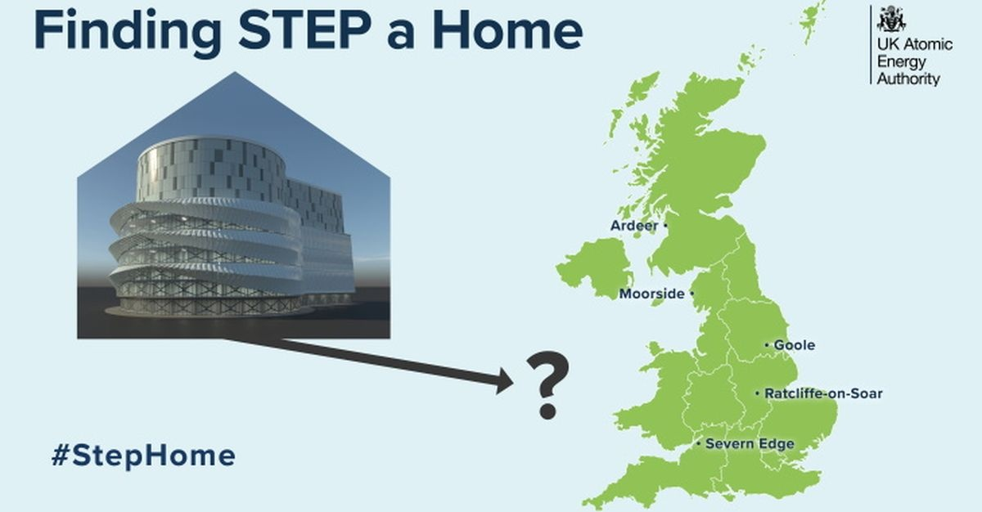

در تاریخ 14 اکتبر 2021، سازمان انرژی اتمی بریتانیا (UKAEA)، که به نمایندگی از دولت بریتانیا در حال تحقیق در زمینه انرژی همجوشی هسته‌ای است، اعلام کرد که بر اساس نتایج تحقیقات، "فهرست کوتاهی" از سایت‌های منتخب برای ساخت توکامک STEP (Spherical Tokamak for Energy Production) ایجاد شده است.

یکی از این سایت‌ها در اسکاتلند، و مابقی در انگلستان هستند.

* آردیر (Ardeer در اسکاتلند)؛
* گول (Goole)؛
* مورساید (Moorside)؛
* منطقه Ratcliffe-on-Soar؛
* و منطقه Severn edge.

یادآوری می‌کنیم که پروژه نیروگاه همجوشی هسته‌ای در انگلستان در چارچوب برنامه "Ten Points of the Green Industrial Revolution" که در نوامبر 2020 توسط نخست‌وزیر بوریس جانسون اعلام شد، توسعه می‌یابد. به ویژه ذکر شده است که اگر همه برنامه‌های دیگر هسته‌ای در جهان (از جمله راکتور بین‌المللی همجوشی هسته‌ای ITER، در حال ساخت در فرانسه) صرفاً ماهیت تحقیقاتی داشته باشند، در بریتانیا هدف ساخت نیروگاه همجوشی هسته‌ای تجاری است.

<https://www.atomic-energy.ru/news/2021/10/15/118488>

**\* کاتالیزورهای جدید هزینه تولید هیدروژن را کاهش می‌دهند. (وب‌سایت استرانا روس‌اتم 2021/10/18)**

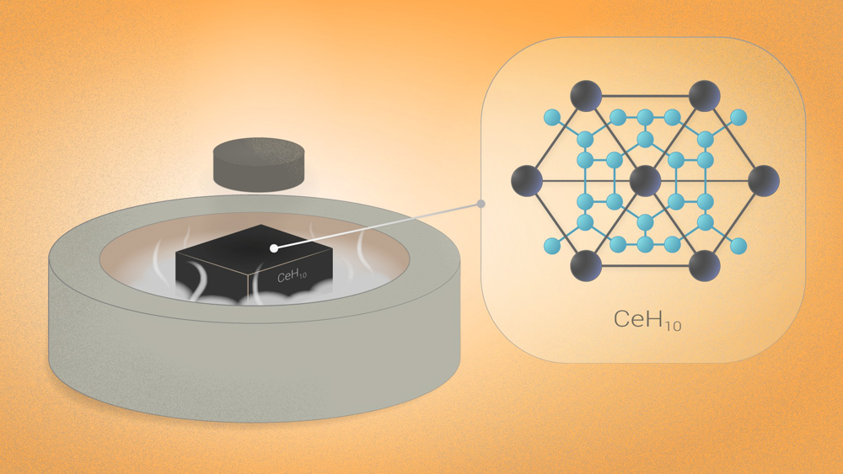

دو تیم از دانشگاه کرتین استرالیا و انستیتو فناوری توکیو همزمان اعلام کردند که کاتالیزورهایی بدست آورده‌اند که هزینه فرآیند تولید هیدروژن را به میزان قابل توجهی کاهش می‌دهد.

دانشمندان استرالیایی به سرپرستی دکتر گوها جیا به این نتیجه رسیدند که اگر مخلوطی از آهن و گوگرد با یون‌های کبالت و نیکل ترکیب شود، یک کاتالیزور بسیار موثر و ارزان برای تولید هیدروژن خالص از آب به دست می‌آید. این گروه در حال گسترش این فناوری است تا بتوان آن را تجاری‌سازی کرد. در این مورد مقاله‌ای در مجله Nano Energy چاپ شده است.

یک گروه ژاپنی نیز مسیر مدرنیزه کردن کاتالیزور را در پیش گرفت. این گروه تصمیم گرفت که هیدروژن را نه از آب بلکه از آمونیاک (NH3) بدست آورد. نیکل به عنوان یک کاتالیزور عمل می‌کند. مشکل تقسیم آمونیاک به نیتروژن و هیدروژن می‌باشد که نیازمند مصرف انرژی زیاد و درجه حرارت بالا است. در مقاله‌ای که توسط ACS Catalysis منتشر شده، شیمیدانان می‌گویند قصد دارند که کلسیم ایمید - CaNH را به نیکل اضافه کنند. با کاتالیزور Ni/CaNH، این فرآیند در دمای 100 درجه سانتیگراد پایین‌تر از قبل انجام شده است.

<https://strana-rosatom.ru/2021/10/18/novye-katalizatory-udeshevyat-proizvo/>

**\* رئیس‌جمهور روسیه از استراتژی ملی برای دستیابی به خنثی‌سازی کربن تا سال 2060 رونمایی کرد. (وب‌سایت استرانا روس‌اتم 2021/10/15)**

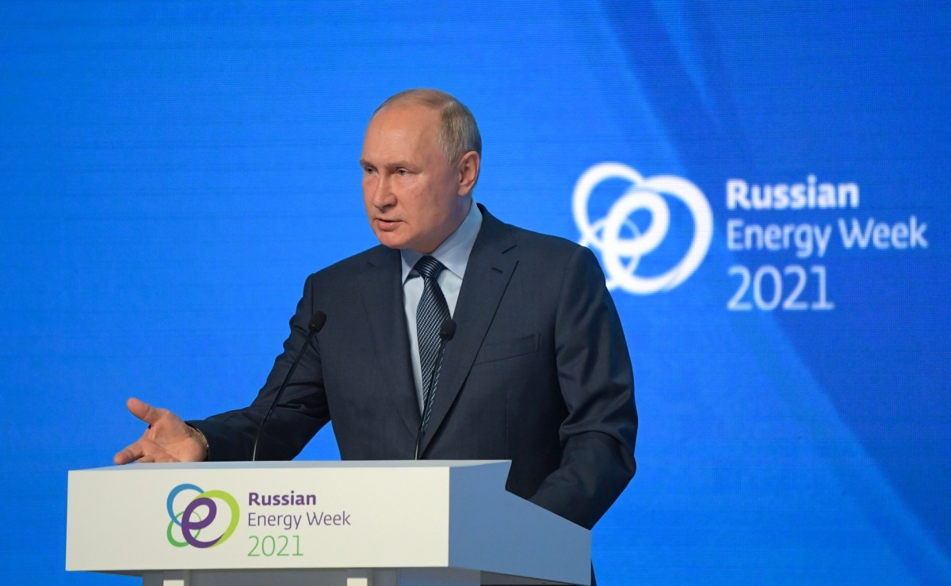

این استراتژی در نشست عمومی "هفته انرژی روسیه" توسط رئیس‌جمهور ولادیمیر پوتین اعلام شد.

معاون وزیر انرژی یوگنی گرابچاک در مورد پیش‌بینی میزان تولید انرژی در روسیه به خبرنگاران گفت: تا سال 2050 سهم تولید گاز به 43%، هسته‌ای به 25%، انرژی تجدیدپذیر به 12.5% افزایش می‌یابد. تولید نیروگاه‌های ذغال‌سنگی نیز به 4.5% کاهش می‌یابد. فرض وزارت انرژی بر این است که مصرف انرژی سالانه 1-1.5 درصد افزایش می‌یابد.

ولادیمیر پوتین تاکید کرد: حفاظت از آب و هوا وظیفه مشترک همه بشریت است. با مشارکت طیف گسترده‌ای از متخصصان، روسای شرکت‌ها، انجمن‌های عمومی و ایالت‌ها، کارهای سخت زیادی در پیش است.

رئیس جمهور گفت: روسیه با استفاده از انرژی هسته‌ای برای دستیابی به خنثی‌سازی کربن در اقتصاد جهانی کمک خواهد کرد. ما به صادرات فناوری هسته‌ای ادامه می‌دهیم و در نتیجه به کربن‌زدایی بخش انرژی کمک می‌کنیم.

ولادیمیر پوتین تاکید کرد که روسیه تجربه منحصر به فردی در توسعه و بهره‌برداری بلند مدت از نیروگاه‌های هسته‌ای از جمله راکتورهای نوترون سریع دارد که در آینده امکان انتقال به چرخه سوخت بسته را فراهم می‌کند.

<https://strana-rosatom.ru/2021/10/15/dekarbonizaciya-energetiki-v-rossii-m/>

**\* دانشمندان آزمایشگاه ملی لوس آلاموس پریود واپاشی نوترون را با ثبت رکورد در دقت، اندازه‌گیری کردند. (وب‌سایت انرژی اتمی روسیه 2021/10/15)**

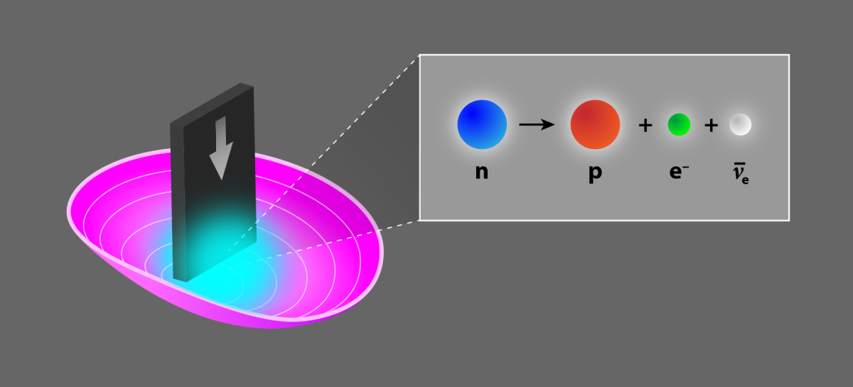

فیزیکدانان آمریکایی در چارچوب آزمایش UCNtau، که هدف آن اندازه‌گیری طول عمر نوترون آزاد با حداکثر دقت است، خبر از یک دستاورد جدید دادند.

بر اساس داده‌های آنها، طول عمر این نوترون‌ها 0.28 ± 877.75 ثانیه (14 دقیقه و 38 ثانیه) می‌باشد. دقت این اندازه‌گیری دو برابر دستاورد قبلی است که برای درک فرآیندهای شکل‌گیری ماده در جهان در اولین لحظات پس از انفجار بزرگ بسیار مهم است. مقاله‌ای در این باره در مجله Physical Review Letters منتشر شده و در سایت arXiv.org قرار گرفته است.

داده‌های بدست آمده از آزمایش UCNtau به ایجاد محدودیت‌های مهم در مدل‌های تشکیل‌دهنده در جهان اولیه از ماده معمولی پلاسمای کوارک-گلوئون و همچنین ماده تاریک کمک می‌کند.

<https://www.atomic-energy.ru/news/2021/10/15/118484>

**\* آژانس بین‌المللی انرژی اتمی در آستانه اجلاس آب و هوایی COP26، بروشور جدیدی را برای جهانی بدون کربن آماده کرده است. (وب‌سایت انرژی اتمی روسیه 2021/10/18)**

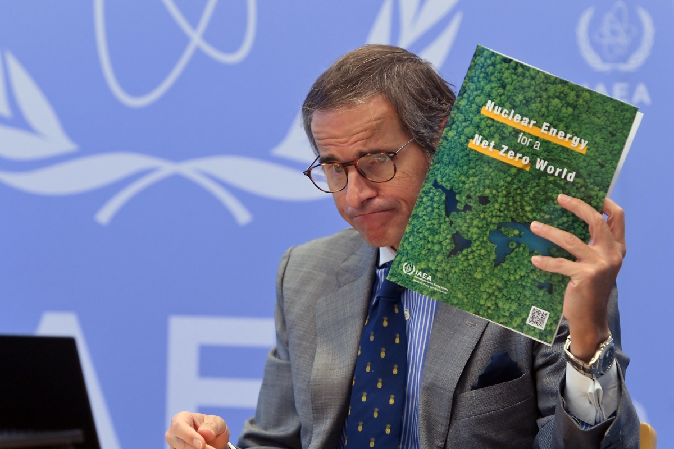

آژانس بین‌المللی انرژی اتمی، در بروشور جدید خود با عنوان "انرژی هسته‌ای برای جهانی بدون کربن"، استدلال‌های اصلی برای استقرار سریع انرژی هسته‌ای جهت اطمینان از حذف ذغال‌سنگ را ارائه کرده است. آژانس بین‌المللی انرژی اتمی، ماه آینده در اجلاس آب و هوایی COP26 از بروشور جدیدی در گلاسکو رونمایی می‌کند تا در زمینه سیاست‌های زیست‌محیطی مبتنی بر واقعیت و افزایش سرمایه‌گذاری جهانی در صنعت هسته‌ای گفتگو کند.

رافائل گروسی، مدیر کل آژانس بین‌المللی انرژی اتمی در معرفی این بروشور در 15 اکتبر گفت: واضح است که جهان با مجموعه‌ای از چالش‌ها روبرو می‌باشد که برای حل موفقیت‌آمیز آنها، همه فرصت‌ها و توانایی‌ها مورد نیاز هستند.

وی در مقدمه این گزارش گفت: بدیهی است که در بحث سیاست انرژی و آب و هوایی، انرژی هسته‌ای باید در میز مذاکره قرار گیرد.

بروشور "انرژی هسته‌ای برای جهانی بدون کربن"، تلاش آژانس بین‌المللی انرژی اتمی برای توجیه نیاز به سرمایه‌گذاری و سیاست‌های مناسب برای توانمندسازی کامل انرژی هسته‌ای در انتقال جهان به انرژی پاک است.

<https://www.atomic-energy.ru/news/2021/10/18/118561>

**\* آژانس بین‌المللی انرژی اتمی و چین توافقنامه همکاری برای حمایت از کشورهای در حال توسعه امضا کردند. (وب‌سایت انرژی اتمی روسیه 2021/10/18)**

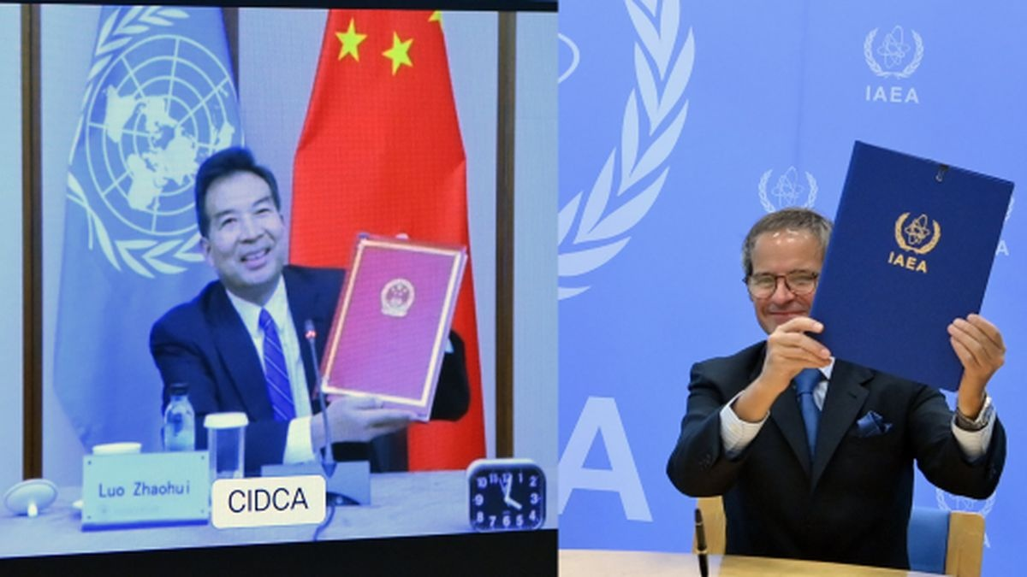

آژانس بین‌المللی انرژی اتمی و آژانس همکاری بین‌المللی توسعه چین (China International Development Cooperation Agency) توافقنامه همکاری برای حمایت از کشورهای در حال توسعه امضا کردند.

این توافقنامه به آژانس هسته‌ای اجازه می‌دهد تا از تجربه غنی چین برای کمک به کشورهای در حال توسعه برای دستیابی به اهداف توسعه پایدار، که توسط سازمان ملل تعیین شده، استفاده کند.

توافقنامه امضا شده اولین توافق از این قبیل برای آژانس بین‌المللی انرژی اتمی می‌باشد.

این قرارداد از سال 2021 تا 2026 معتبر است.

<https://www.atomic-energy.ru/news/2021/10/18/118519>

**\* دولت روسیه تا سال 2025، 5 میلیارد روبل در ایجاد مرکز ملی فیزیک و ریاضی ساروف سرمایه‌گذاری می‌کند. (وب‌سایت انرژی اتمی روسیه 2021/10/18)**

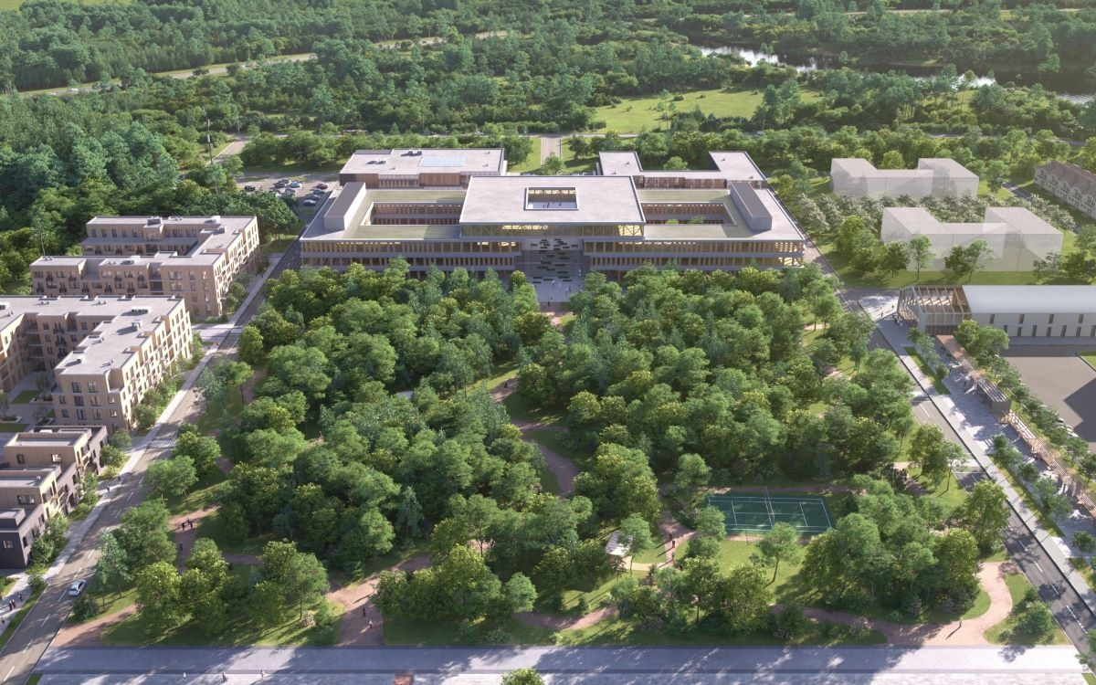

مبلغ 5 میلیارد روبل برای ایجاد مرکز ملی فیزیک و ریاضیات در ساروف (منطقه نیژنی نوگورود) اختصاص می‌یابد. این فرمان توسط میخائیل میشوستین، نخست‌وزیر فدراسیون روسیه امضا شد.

این مرکز به دستور رئیس‌جمهور در حال ساخت است. متخصصان روس‌اتم، دانشمندان آکادمی علوم روسیه، دانشگاه دولتی مسکو، انستیتو کورچاتوف و سایر سازمان‌های علمی و آموزشی در ایجاد مرکز ملی فیزیک و ریاضیات مشارکت دارند. این مجموعه شامل ساختمان‌های علمی-تحقیقاتی و آزمایشی-تجربی، آزمایشگاه‌های پیشرفته، مراکز فناوری اطلاعات و همچنین ساختمان آموزشی شعبه دانشگاه دولتی مسکو است که در تاریخ 1 سپتامبر افتتاح شد.

برنامه‌ریزی شده است که کار ساخت در سال 2025 به پایان برسد.

مرکز ملی فیزیک و ریاضیات فرصت‌های جدیدی را برای انجام تحقیقات در سطح جهانی باز خواهد کرد، و به یک سایت پیشتاز برای تربیت دانشمندان با صلاحیت بالا و تقویت پتانسیل علمی کشور تبدیل خواهد شد.

<https://www.atomic-energy.ru/news/2021/10/18/118548>

**\* روس‌اتم قصد دارد چهار پروژه آزمایشی هیدروژن را در مناطق کالینینگراد، مورمانسک و ساخالین در 2025-2024 افتتاح کند. (وب‌سایت انرژی اتمی روسیه 2021/10/18)**

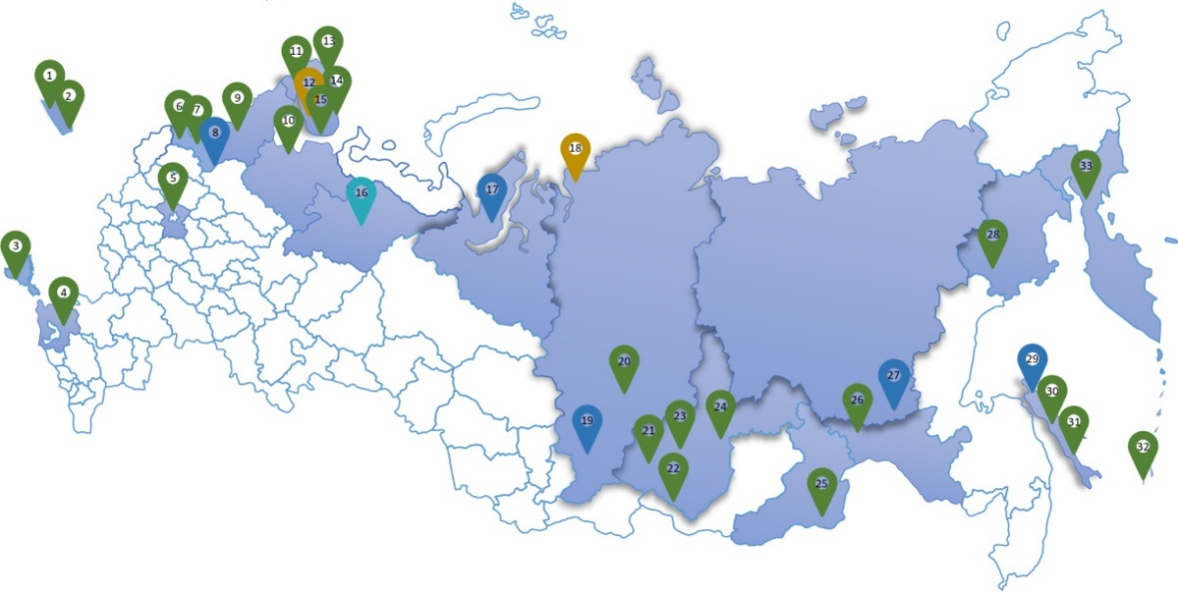

روس‌اتم قصد دارد در سال 2025-2024 چهار پروژه آزمایشی برای تولید هیدروژن در روسیه راه‌اندازی کند، که برگرفته از اطلس پروژه‌های روسیه برای تولید هیدروژن و آمونیاک کم‌کربن و بدون کربن، ارائه شده توسط وزارت صنعت و تجارت، می‌باشد.

در سال 2024، شرکت روس‌اتم قصد دارد تولید آزمایشی هیدروژن "سبز" را به روش الکترولیز آب با استفاده از برق نیروگاه‌های بادی در منطقه کالینینگراد آغاز کند. بازارهای هدف شامل بازار داخلی و کشورهای اروپایی می‌باشد.

همزمان، برنامه‌ریزی شده است که تولید هیدروژن کم کربن به روش الکترولیز آب با استفاده از برق نیروگاه هسته‌ای کولا در منطقه مورمانسک آغاز شود. حجم تولید پیش‌بینی شده در سال 2024، سالانه 150 تن هیدروژن خواهد بود. تولید صنعتی برای سال 2030 پیش‌بینی می‌شود. بازارهای هدف نیز کشورهای اروپایی هستند.

در ساخالین، روس‌اتم همراه با شرکت فرانسوی AirLiquide، قصد دارند تولید هیدروژن آبی/آمونیاک را با روش اصلاح بخار متان با جذب CO2 آغاز کنند. حجم تولید پیش‌بینی شده در سال 2024، سالانه 30 هزار تن هیدروژن و در سال 2030، 100 هزار تن خواهد بود.

همچنین برنامه‌ریزی شده است که در سال 2025 در ساخالین تولید هیدروژن "سبز" به روش الکترولیز آب با استفاده از برق مزارع بادی آغاز شود. بازارهای فروش هدف، شامل کشورهای منطقه آسیا و اقیانوسیه می‌باشد.

<https://www.atomic-energy.ru/news/2021/10/18/118560>

**\* نیروگاه هسته‌ای راستوف دستگاه ویژه‌ای برای مقابله با خرابکاران زیر آب دریافت می‌کند. (وب‌سایت انرژی اتمی روسیه 2021/10/19)**

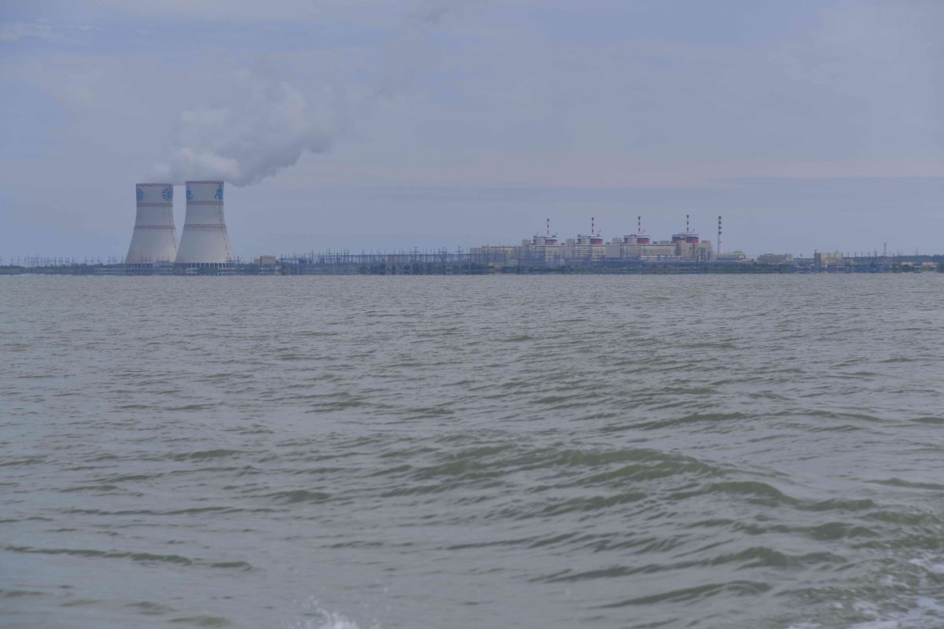

روس‌انرگواتم مناقصه‌ای برای خرید تجهیزات ویژه نظارت بر محیط زیر آب در نزدیکی نیروگاه هسته‌ای راستوف اعلام کرد.

پیمانکار موظف است کار مونتاژ و راه‌اندازی نوسازی تجهیزات فنی حفاظتی زیر آب (تجهیزات مگنتومتر) نیروگاه هسته‌ای راستوف را انجام دهد. مشتری آماده پرداخت 23.3 میلیون روبل برای این سفارش است.

صحبت در مورد تجهیزات مگنتومتر برای تشخیص شناگران و خرابکاران زیر آب می‌باشد. چنین تجهیزاتی برای محافظت از مناطق کم عمق محیط آبی استفاده می‌شود، جایی که استفاده از سونارها غیرممکن است. مگنتومتر قادر است نه تنها افراد خرابکار زیر آب، بلکه مسلسل، وسایل غواصی، مین‌های مغناطیسی و حتی چاقو را نیز تشخیص دهد.

چنین دستگاه‌های ردیابی مدتهاست در شرکت ویژه روس‌اتم در دوبنا تولید شده است. به گفته کارشناسان، چنین دستگاهی به راحتی می‌تواند حرکت غواصان مسلح و تجهیزات آنها را در زیر آب ردیابی کند.

<https://www.atomic-energy.ru/news/2021/10/19/118576>

**\* شرکت آمریکایی Radiant در حال توسعه پروژه دیگری از راکتور هسته‌ای کوچک برای فضا است. (وب‌سایت انرژی اتمی روسیه 2021/10/19)**

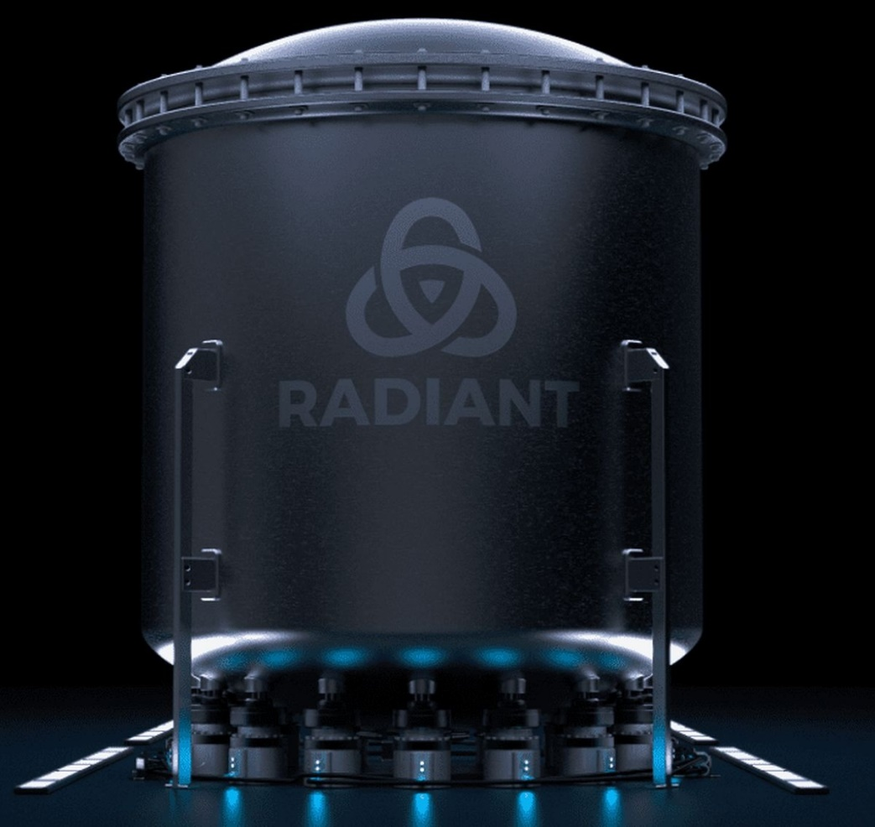

شرکت آمریکایی Radiant در کالیفرنیا در حال توسعه یک مینی راکتور هسته‌ای قابل حمل است. از این راکتور در حوزه‌هایی استفاده خواهد شد که استفاده از روش‌های دیگر تولید برق غیرممکن است.

شرکت Radiant تا حدی زیادی از کارکنان سابق SpaceX تشکیل شده است. این شرکت اولین سیستم تولید برق را ایجاد می‌کند که می‌تواند در هر مکانی کار کند.

به گفته داگ برنائور، بنیانگذار شرکت، مینی راکتورها امیدوارکننده‌ترین راه برای تأمین انرژی شهرک‌های مریخ هستند. این فناوری همچنین می‌تواند بر روی زمین، به عنوان مثال در مکان‌های صعب العبور یا در مناطق پس از وقوع بلایای طبیعی استفاده شود.

قدرت مینی راکتوری که توسط این شرکت ایجاد می‌شود، بیش از 1 مگاوات است - این مقدار برای برق‌رسانی به هزار نفر در طول هشت سال کافی است. و چند راکتور می‌تواند برق کل شهر یا یک پایگاه نظامی را تأمین کند. این راکتور طوری طراحی شده است که در کانتینر حمل و نقل قرار می‌گیرد و می‌توان آن را از طریق جاده، کشتی و هوا حمل کرد.

<https://www.atomic-energy.ru/news/2021/10/19/118593>

**\* مهندسان آموخته‌اند که منابع رادیواکتیو از دست رفته تابش را تصویرسازی کنند. (وب‌سایت انرژی اتمی روسیه 2021/10/20)**

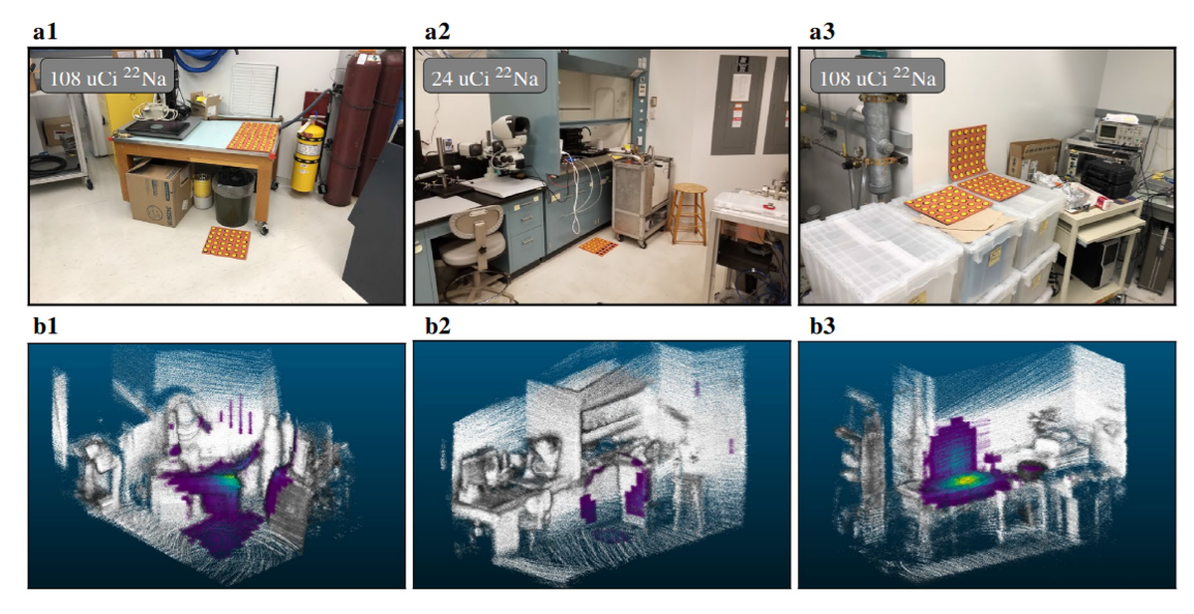

مهندسان آمریکایی یک دستگاه قابل حمل را توسعه داده‌اند که قادر به تشخیص شکل و مختصات منابع تابش گاما می‌باشد. آنها این دستگاه را برای یافتن منبع رادیواکتیو از دست رفته در بنادر بارگیری و نشت مایعات رادیواکتیو در آزمایشگاه‌ها ساخته‌اند. تحقیقات مربوطه در Scientific Reports چاپ شده است.

تابش یونیزه ساطع شده از منابع رادیواکتیو را نمی‌توان با چشم غیر مسلح مشاهده کرد. این مشکل زمانی جدی می‌شود که از مکان، شکل، اکتیویته و سایر ویژگی‌های منبع اطلاعی نداریم. این امر می‌تواند در صورت وقوع حادثه یا نشت در نیروگاه‌های هسته‌ای یا در صورت گم شدن اجسام حاوی اجزای رادیواکتیو اتفاق بیفتد.

اکثر دوزیمترهای موجود امروزه فقط ضربات کوانتوم‌های تابش بر روی آشکارسازها را ثبت می‌کنند، بدون اینکه جهت را مشخص کنند، و این امر روند پیدا کردن منبع تابش را سخت می‌کند.

دانیل هلفلد و همکارانش در آزمایشگاه ملی لارنس و دانشگاه کالیفرنیا در برکلی ابزاری برای تصویربرداری سه بعدی رادیولوژیکی از منابع تابش گاما ایجاد کرده‌اند. ویژگی منحصر به فرد آن، سیار بودن آن است، که این امکان را می‌دهد تا بر روی هر پلتفرم متحرکی، مانند ماشین، ربات، هواپیمای بدون سرنشین و حتی حمل دستی استفاده شود.

<https://www.atomic-energy.ru/news/2021/10/20/118641>

**\* در تعدادی از کشورهای جهان، پروژه‌هایی برای افزایش تولید رادیوایزوتوپ‌های پزشکی در حال اجرا می‌باشد. (وب‌سایت انرژی اتمی روسیه 2020/10/20)**

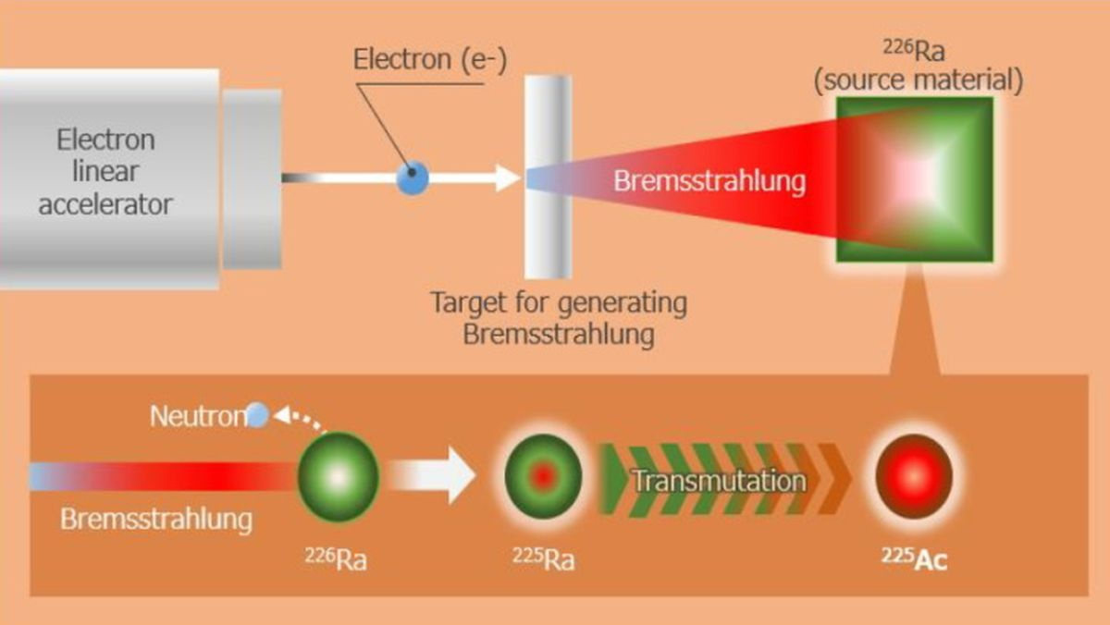

در برخی کشورهای جهان، تعدادی پروژه دولتی و بین‌المللی برای حمایت از تحقیقات و سازماندهی تولید ایزوتوپ‌های پزشکی آغاز شده است. این پروژه‌ها شامل گسترش تولید تجاری مولیبدن-99 در ایالات متحده آمریکا و توسعه فناوری‌های جدید برای تولید اکتینیوم-225 در ژاپن، آلمان و کانادا است.

در ایالات متحده آمریکا، شرکت SHINE Technologies مستقر در ویسکانسین، 35 میلیون دلار از وزارت انرژی و اداره ملی ایمنی هسته‌ای ایالات متحده آمریکا (NNSA) کمک مالی دریافت کرد. پس از اعلام حمایت NNSA در جولای 2020 از شرکت‌های تجاری آمریکایی که قصد تولید مولیبدن-99 دارند، این سومین توافقنامه اعلام شده است. پیش از این، دو قرارداد با مبلغ 37 میلیون دلار با شرکت NorthStar Medical Technologies منعقد شده بود. این ایزوتوپ قبلا از خارج از کشور وارد می‌شد. مولیبدن-99 هر روز در بیش از 40000 عمل پزشکی در ایالات متحده آمریکا، از جمله تشخیص بیماری‌های قلبی و سرطان استفاده می‌شود.

در همین زمان، دو پروژه برای تولید ایزوتوپ ساطع‌کننده آلفا اکتینیوم-225 به طور موازی در جهان در حال توسعه است. شرکت ژاپنی Hitachi Ltd به همراه دانشگاه توهوکو و دانشگاه کیوتو روش جدیدی را برای به دست آوردن این ایزوتوپ نادر اعلام کردند.

شرکت رادیویی آلمانی Isotope Technologies Munich SE تفاهم‌نامه‌ای را با آزمایشگاه‌های هسته‌ای کانادا (CNL) برای توسعه مشترک ایزوتوپ اکتینیوم-225 امضا کرده‌اند.

<https://www.atomic-energy.ru/news/2021/10/20/118653>

**\* رئیس روس‌اتم برای بحث در مورد نوسازی نیروگاه هسته‌ای موجود و چشم‌انداز احداث نیروگاه هسته‌ای جدید به ارمنستان سفر می‌کند. (وب‌سایت انرژی اتمی روسیه 2021/10/20)**

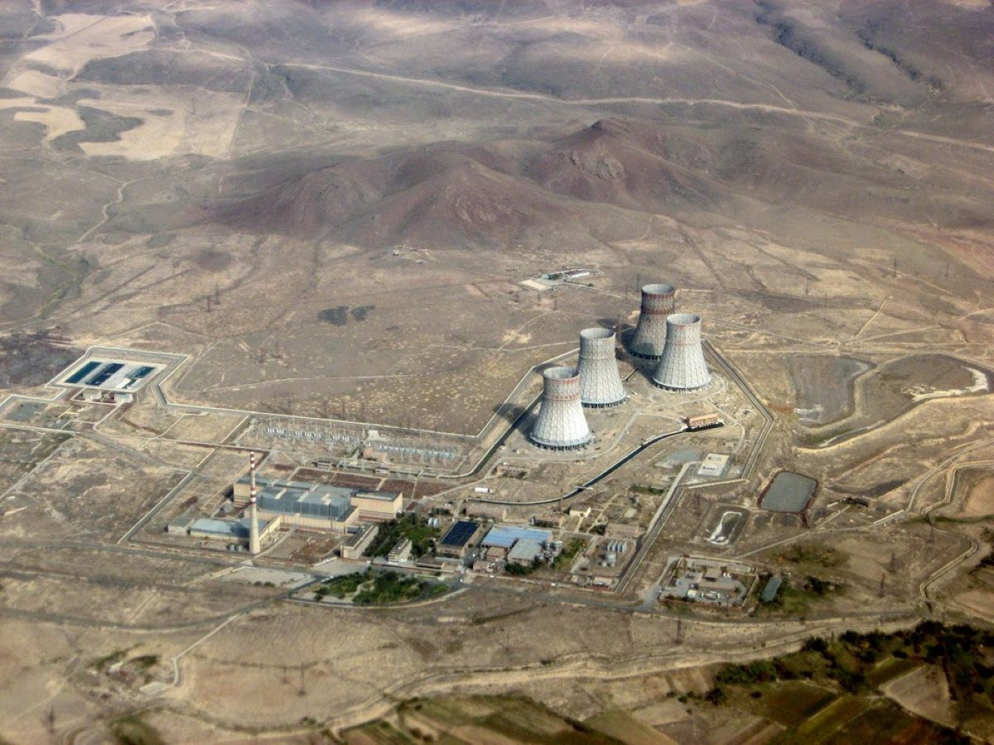

الکسی لیخاچف، مدیرکل شرکت روس‌اتم، در اوایل ماه نوامبر به ارمنستان سفر می‌کند.

طبق برنامه اولیه این سفر، دیدار لیخاچف و هیات همراه در اوایل ماه نوامبر انجام می‌شود. در جریان این بازدید، پیشرفت تعمیرات اساسی نیروگاه هسته‌ای متسامور، امکان افزایش عمر مفید آن پس از سال 2026 و همچنین چشم‌اندازهای احداث نیروگاه هسته‌ای جدید مورد بحث قرار خواهد گرفت.

جلساتی برای ملاقات رئیس روس‌اتم با رئیس‌جمهور ارمنستان نیز برنامه‌ریزی شده است.

<https://www.atomic-energy.ru/news/2021/10/20/118665>

**\* شرکت GEH و BWXT برای توسعه راکتور ماژولار کوچک BWRX-300 با یکدیگر همکاری می‌کنند. (وب‌سایت انرژی اتمی روسیه 2021/10/20)**

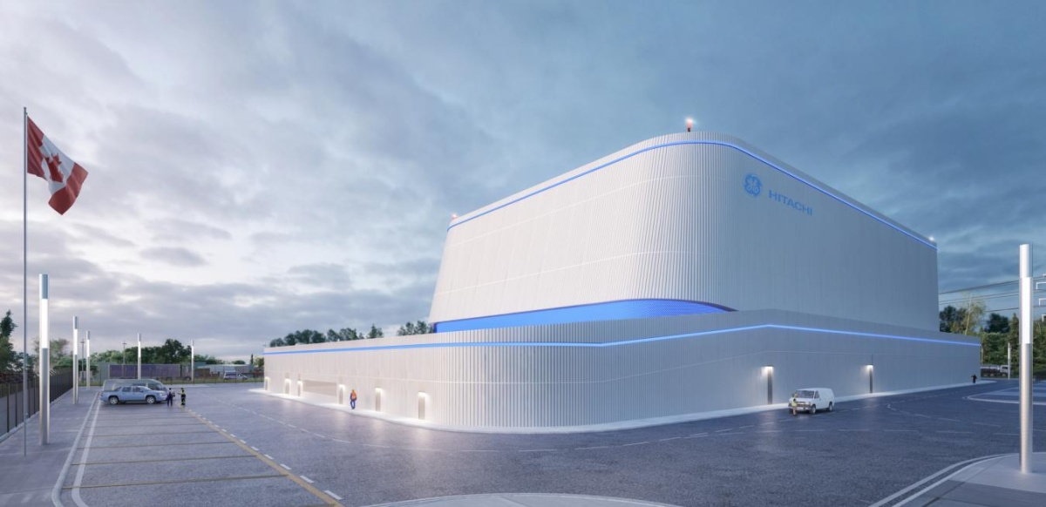

کمپانی‌های GE Hitachi Nuclear Energy (GEH) و BWXT کانادا برای حمایت از توسعه، تولید و تجاری‌سازی راکتور ماژولار کوچک BWRX-300 توافقنامه همکاری و طراحی امضا کردند. راکتور BWRX-300 یکی از سه پروژه نیروگاه هسته‌ای کوچکی است که توسط کمپانی Ontario Power Generation (OPG) برای ساخت در نیروگاه هسته‌ای دارلینگتون در حال بررسی است.

راکتور BWRX-300 یک راکتور ماژولار کوچک با خنک‌کننده آب و گردش طبیعی، با توان 300 مگاوات و سیستم ایمنی پسیو می‌باشد، که با استفاده از طرح و لایسنس راکتور آب جوشان ESBWR شرکت GEH تاییدیه کمیسیون تنظیم مقررات هسته‌ای ایالات متحده آمریکا را دریافت کرده است.

راکتور BWRX-300 شرکت GE Hitachi یکی از سه پروژه ماژولار کوچک در نظر گرفته شده برای نیروگاه هسته‌ای دارلینگتون است. گزینه‌های دیگر شامل راکتور نمک مذاب Terrestrial Energy و راکتور دما بالای با خنک‌کننده گازی Xe-100 شرکت X-energy هستند.

<https://www.atomic-energy.ru/news/2021/10/20/118672>

**\* امانوئل مکرون ممکن است تا پایان سال ساخت شش واحد قدرت با راکتورهای EPR را اعلام کند. (وب‌سایت انرژی اتمی روسیه 2021/10/21)**

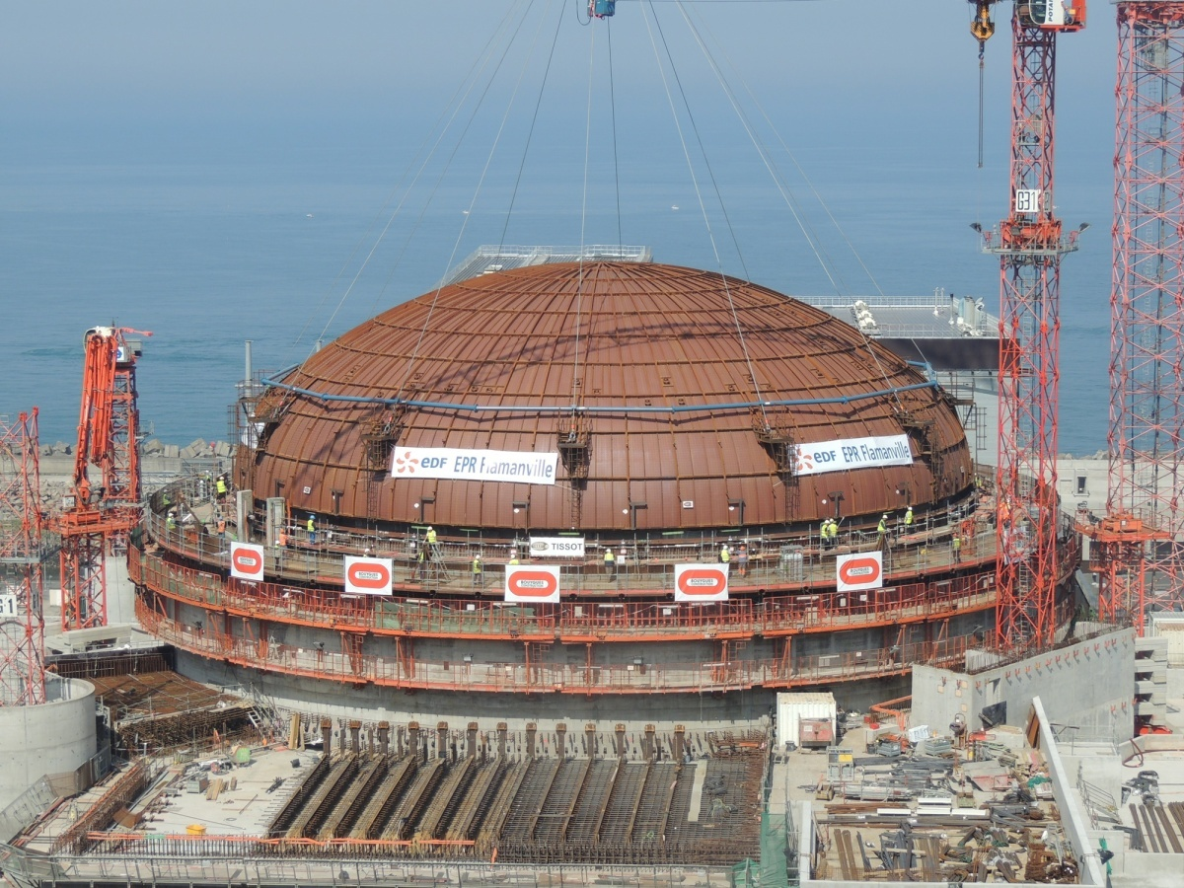

روزنامه Le Figaro گزارش داد که امانوئل مکرون، رئیس‌جمهور فرانسه قصد دارد برنامه‌های خود برای ساخت شش واحد قدرت با راکتور EPR را در این کشور قبل از کریسمس اعلام کند.

به گفته این روزنامه، دلیل شتاب در تصمیم ساخت واحدهای جدید، بحران گاز در اروپا و افزایش قیمت برق می‌باشد. این روزنامه به نقل از یک مقام ارشد دولتی ناشناس گفت: بحران انرژی نشان داد که ما در انتخاب انرژی هسته‌ای برای انتقال به انرژی سبز درست عمل کردیم.

اولین بار، فرمان دولت فرانسه به شرکت EDF مبنی بر تهیه پیشنهادات برای ساخت شش واحد با راکتور EPR یا طرح اصلاح‌شده جدید با عنوان EPR-2، در اکتبر 2019 مشخص شد.

با این حال، متعاقباً، تصمیم‌گیری در مورد واحدهای جدید به راه‌اندازی Flamanville-3 گره خورد، که تاریخ آن دائما به تعویق می‌افتد (در حال حاضر زمان راه‌اندازی پایان سال 2022 اعلام شده است).

<https://www.atomic-energy.ru/news/2021/10/21/118699>

**\* دولت انگلیس استراتژی کربن‌زدایی اقتصاد را تا سال 2050 ارائه کرد. (وب‌سایت انرژی اتمی روسیه 2021/10/21)**



سند ارائه شده به مجلس، "Net Zero Strategy: Build Back Greener" نام دارد. در بخش برق، هدف دستیابی به کربن‌زدایی کامل تا سال 2035 عنوان شده است. در این زمینه، دولت وعده ایجاد 59 هزار شغل تا سال 2024 و حداکثر 120 هزار شغل تا سال 2030 را می‌دهد.

این استراتژی می‌گوید: تا سال 2035، انگلیس به طور کامل به برق پاک روی خواهد آورد، مشروط بر اینکه امنیت عرضه تامین شود.

در بخش انرژی هسته‌ای، این استراتژی خواستار تصمیم نهایی برای سرمایه‌گذاری در "نیروگاه‌های هسته‌ای مقیاس بزرگ" قبل از پایان دوره مجلس نمایندگان فعلی (یعنی حداکثر تا 2024) شده است.

هیچ نشانه مستقیمی در این استراتژی وجود ندارد که نشان دهد نیروگاه هسته‌ای Sizewell C یک "نیروگاه هسته‌ای مقیاس بزرگ" خواهد بود. با این حال، در این استراتژی ذکر شده است که دولت در دسامبر 2020 با توسعه‌دهندگان نیروگاه هسته‌ای Sizewell C وارد مذاکره شده است.

این استراتژی همچنین از ایجاد صندوق جدیدی برای ترویج توسعه انرژی هسته‌ای (Future Nuclear Enabling Fund) صحبت می‌کند، که انتظار می‌رود 120 میلیون پوند کمک مالی کند. در وهله اول، صحبت در مورد راکتورهای ماژولار کوچک است که برای "تعدادی از سایت‌های بالقوه، از جمله Wylfa در شمال ولز" مناسب هستند.

استراتژی همچنین به راکتورهای ماژولار پیشرفته (AMR) اشاره می‌کند. در این راستا، پیشنهاد شده که پتانسیل استفاده از راکتورهای دما بالا با خنک‌کننده گازی در بریتانیا در نظر گرفته شود و استقرار نمونه‌های آزمایشی آن‌ها در کشور در اوایل دهه 30 انجام شود.

با این حال، تأکید اصلی در انتقال انرژی در بخش برق بریتانیا بر روی انرژی باد دریایی است. تا سال 2030، این کشور باید دارای 40 گیگاوات نیروگاه بادی دریایی و همچنین "تعداد زیادی منابع انرژی تجدیدپذیر زمینی، خورشیدی و سایر منابع انرژی" باشد.

تا سال 2030، انتظار می‌رود بریتانیا در مجموع 1 گیگاوات مزارع بادی شناور داشته باشد تا از پتانسیل انرژی دریای شمال و سلتیک بهتر استفاده کند.

این استراتژی همچنین خواستار "معرفی اقدامات جدید برای بهبود انعطاف‌پذیری، از جمله ذخیره‌سازی (انرژی) برای جلوگیری از جهش قیمت است.

<https://www.atomic-energy.ru/news/2021/10/21/118703>